|  |
| --- |
| 1 |

**UML DOKUMENT ZAHTJEVA**

|  |  |
| --- | --- |
|  | OBJEKTNO ORIJENTIRANI RAZVOJ PROGRAMA |
|  | DD.01 |

**WEB APLIKACIJA ZA**

**PREGLED RECEPATA**

|  |  |
| --- | --- |
| Naziv tima | **PIOS-OORP G3T3/TIM12** |
| Skraćeni naziv tima | **TIM12** |
| Suradnici | **Nastavnici, studenti** |
| Članovi tima | **Nikola Platnjak, Dorian Hajnić, Kristina Aničić, Nina Šalković** |
| Datum dokumenta | **12. travnja 2024.** |
| Tekuća inačica | **0.3** |

# Nadzor dokumenta

**Promjene dokumenta**

|  |  |  |  |  |
| --- | --- | --- | --- | --- |
| Inačica | Autor | Tag | Datum | Opis |
| 0.1 | Nina Šalković | I-0.1 | 7.3.2024. | Početak rada |
| 0.2 | Kristina Aničić | I-0.2 | 8.3.2024. | Opis korisničkih zahtjeva |
| 0.3 | Nikola Platnjak | I-0.3 | 22.3.2024. | Specifikacija zahtjeva i dijagrami slučajeva uporabe |
| 0.4 | Nina Šalković | I-0.4 | 27.3.2024. |  |
|  |  |  |  |  |

**Revizori/Nadzor**

|  |  |  |
| --- | --- | --- |
| Ime i prezime | Pozicija | Napomena |
| Nikola Platnjak | Voditelj tima |  |
| Dorian Hajnić | Programer |  |
| Kristina Aničić | Programer |  |
| Nina Šalković | Tester |  |

# Sadržaj

1 Nadzor dokumenta 2

2 Sadržaj 3

3 Uvod 4

4 Pojmovnik 5

5 Definicija korisničkih zahtjeva 6

6 Specifikacija zahtjeva sustava 9

7 Slučaj uporabe UC1 – Registracija korisnika 10

8 Slučaj uporabe UC2 – Prijava u sustav 12

9 Slučaj uporabe UC3 – Pretraga recepata 14

10 Slučaj uporabe UC4 – Admin sustav upravljanja receptima 16

11 Slučaj uporabe UC5 – Dodavanje favorita 18

12 Slučaj uporabe UC6 – Prikaz najpopularnijih recepata 20

13 Slučaj uporabe UC7 – Preuzimanje pdf recepata 21

14 Slučaj uporabe UC8 – Pretvorba mjernih jedinica 23

15 Slučaj uporabe UC9 – Detaljan prikaz recepata 25

16 Dodatni opis sustava 26

17 Arhitektura sustava programske potpore 27

18 Opis modela i baze podataka 29

19 Opis implementacije 30

20 Razrada implementacije 31

21 Dijagram stanja baze podataka 32

22 Dijagram komponenti podsustava pregleda recepata 33

23 Dijagram komponenti administratorskih poslova 34

24 Dijagram razmještaja 35

25 Zaključak 36

# Uvod

Kroz projekt se izrađuje softverski produkt koji omogućuje pristup receptima za kuhanje pomoću web preglednika. Glavni cilj sustava je omogućiti osnovne funkcije pregleda recepata, preuzimanje recepata, pretraživanje po kategorijama od strane korisnika te dodavanje recepata od strane administratora.

Korisnik će se ulogirati i moći kreirati svoj profil uz pomoću kojeg će moći pregledavati te označavati recepte u aplikaciji. Osim same pretrage korisnik će vidjeti recepte na svom profilu koje je prije označio kao favorit. Uz to aplikacija će na temelju statistike na početnoj stranici prikazati najpopularnije recepte.

Administrator same web aplikacije dodaje recepte koji su vidljivi svim korisnicima.

Aplikacija (informatički sustav) će sadržati neke bitne funkcionalnosti potrebne za realizaciju online knjige recepata.

Sustav registracije omogućava izradu novog korisničkog računa, dok sustav prijave omogućava pristup tom računu. Korisnici imaju pristup sustavu pretrage recepta po ključnim riječima. Administrator sustava može dodavati, brisati i ažurirati popis recepata (vršiti CRUD operacije). Svaki korisnik ima mogućnost dodavati recepte u favorite te pregledavati tu listu, dok se na početnoj stranici prikazuju najpopularniji recepti koji se rangiraju po broju favorita. Aplikacija daje i mogućnost preuzimanja recepata na vlastiti uređaj te pretvorbu mjernih jedinica u receptima na željeni sustav (kg u lb i obrnuto). Svakim odabirom recepta se otvara njegov detaljan prikaz. Naposljetku, aplikacija responzivno prikazuje sadržaj ovisno o veličini ekrana.

# Pojmovnik

Internetski/Web preglednik - je program koji korisniku omogućuje pregled web-stranica i multimedijalnih sadržaja vezanih uz njih.

Aplikacija - računalni je program dizajniran za pomoć korisnicima da bi izvršavali jedan ili više određenih zadataka.

Korisnički račun - osobni račun korisnika koji mu omogućuje da se koristi određenom uslugom.

CRUD operacije - *stvaranje, čitanje, ažuriranje i brisanje*; četiri su osnovne operacije za manipulaciju/upravljanje podatcima.

Početna stranica - uvodna stranica web mjesta, obično služi kao sadržajna stranica za važne informacije ili istaknute proizvode.

Responzivnost - sposobnost web stranice ili aplikacije da se prilagodi različitim uređajima i veličinama zaslona.

# Definicija korisničkih zahtjeva

Popis funkcionalnosti prema korisničkim zahtjevima je sljedeći:

|  |  |  |  |
| --- | --- | --- | --- |
| **R.br.** | **ZAHTJEV** | **KRATKI OPIS ZAHTJEVA** | **UC br.** |
| 1. | Registracija korisnika | Mogućnost korisnika da se registrira pomoću emaila i lozinke | UC1 |
| 2. | Prijava korisnika | Mogućnost korisnika prijave na web stranicu nakon uspješne registracije pomoću emaila i lozinke | UC2 |
| 3. | Sistem pretrage recepata | Korisnici će imati mogućnost pretraživanja željenog recepta unosom ključne riječi u polje za pretragu. | UC3 |
| 4. | Admin sustav za upravljanje receptima | Administrator sustava će imati sposobnost dodavanja, brisanja i ažuriranja postojećeg popisa recepata. | UC4 |
| 5. | Dodavanje favorita | Prijavljeni korisnici će moći spremati svoje omiljene recepte u osobnu listu favorita | UC5 |
| 6. | Prikaz najpopularnijih recepata | Prilikom ulaska u aplikaciju korisniku će biti prikazan određen broj najpopularnijih recepata. | UC6 |
| 7. | Preuzimanje pdf recepta | Korisnik će imati mogućnost preuzimanja recepta na vlastiti uređaj. | UC7 |
| 8. | Pretvorba mjernih jedinica iz europskog u američki | Korisnik će imati izbor promjene mjernih jedinica (kg se pretvori u lb). | UC8 |
| 9. | Detaljan prikaz pojedinog recepta | Prilikom odabira jednog recepta korisnik će biti doveden na detaljniji prikaz istog. | UC9 |

Prema korisničkim ulogama zahtjevi se mogu podijeliti na sljedeći način:

| ***R. br.*** | ***Uloge*** | ***Opis uloge*** | ***UC br.*** |
| --- | --- | --- | --- |
| 1 | Gost/ Neregistrirani korisnik | Gost se može samo registrirati na web stranicu kako bi mogao pristupiti receptima | Uc1 |
| 2 | Registrirani korisnik | Korisnik ima mogućnost prijave na stranicu te pregled svih recepata kao i pregled najpopularnijih recepata. Isto tako ima mogućnost pretrage po ključnim riječima. Uz to korisnik može dodavati željene recepte u favorite te tako imati uvid u svoje najdraže recepta brže i jednostavnije. Pritiskom na recept ima uvid u detaljan opis recepta kao i mogućnost preuzimanja na osobni uređaj. Na kraju korisnik ima mogućnost pretvorbe mjernih jedinica ako nije upoznat s jednim sustavom. | Uc2  Uc3  Uc5  Uc6  Uc7  Uc8  Uc9 |
| 3 | Administrator | Administrator ima ulogu održavanja informacijskog sustava kao i ulogu održavanja recepata(dodavanje, brisanje i ažuriranje). Uz to administrator upravlja sustavom baze podataka. | UC4  UC10 |

Slika 1 prikazuje dijagram slučajeva uporabe sustava za pregled recepata.

U poglavljima koje slijede detaljnije se razrađuju funkcionalni zahtjevi prema danim slučajevima uporabe koji se dodatno opisuju prikazima u obliku dijagrama slijeda i dijagrama aktivnosti.

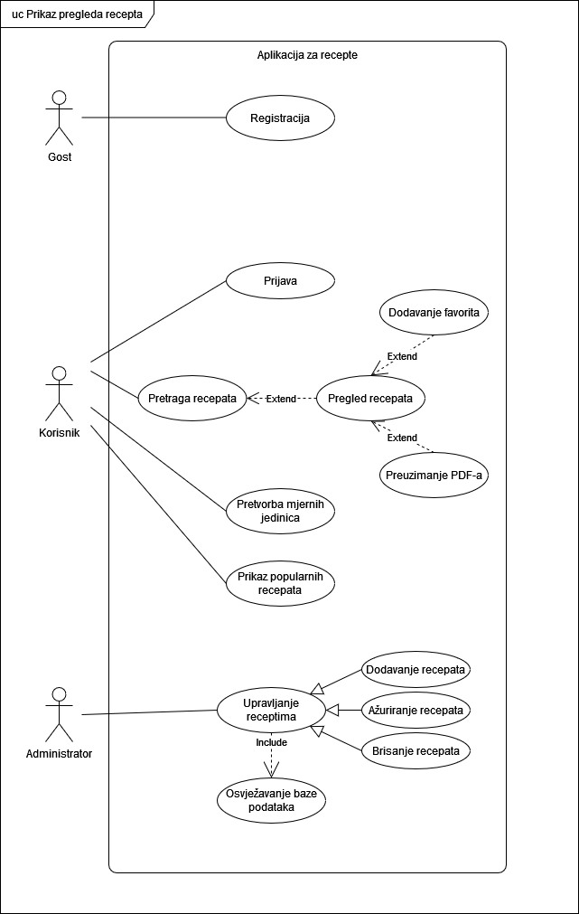

Slika 1. Dijagram slučajeva uporabe sustava za pregled recepata

# Specifikacija zahtjeva sustava

Pregled svih predviđenih slučajeva uporabe je sljedeći:

|  |  |  |
| --- | --- | --- |
| ***Oznaka*** | ***Naziv*** | ***Opis*** |
| UC1 | Registracija korisnika | Gost se može registrirati i time steći pravo na korištenje web aplikacije |
| UC2 | Prijava u sustav | Jednom registrirani korisnik se može prijaviti u aplikaciju i koristiti se njenim sadržajem |
| UC3 | Pretraga recepata | Registrirani korisnik može pretraživati ponuđene recepte prema ključnim riječima |
| UC4 | Admin sustav upravljanje receptima | Administrator upravlja receptima (dodavanje, brisanje i ažuriranje) |
| UC5 | Dodavanje favorita | Registrirani korisnik može bilo koji recept dodati u favorite i time na svom profilu ima postavljen isti taj recept |
| UC6 | Prikaz najpopularnijih recepata | Na početnoj stranici korisnici imaju uvid u najpopularnije recepte web stranice |
| UC7 | Preuzimanje pdf recepata | Registrirani korisnim može preuzeti odabrani recept na svoj osobni uređaj |
| UC8 | Pretvorba mjernih jedinica | Korisnik može promijeniti mjerene jedinice iz europsko u američki sustav. |
| UC9 | Detaljan prikaz recepta | Korisnik odabirom na recept ima uvid u detaljne upute o receptu(detaljan način pripreme recepta) |

# Slučaj uporabe UC1 – Registracija korisnika

|  |  |
| --- | --- |
| **Naziv slučaja uporabe:** | Registracija korisnika |
| **Namjena:** | Registriranje korisnika |
| **Uloge (*role*):** | Gost |
| **Opis:** | Registriranje korisnika u aplikaciji da bi korisnik mogao koristiti sadržaj web aplikacije |
| **Slijed aktivnosti:** | * Gost upisuje svoje podatke |
| **Sadržaj podataka:** |  |
| **Transakcija:** | Upit na bazu podataka za provjeru postojećih korisnika |
| **Aplikacija:** |  |
| **Preduvjeti:** | Forma unutar web stranice mora biti funkcionalna  Baza podataka mora biti dostupna za postavljanje upita |
| **Posljedice:** | Gost se može registrirati u apliakciju |
| **Počinje kada?** | Gost otvori web aplikaciju |
| **Završava kada?** | Gost potvrdi svoje unesene podatke |
| **Izuzeci:** | * Gost je krivo unio podatke te mora unositi podatke ponovo * Upit na bazu podataka nije moguć zbog nedostupnosti baze podataka |
| **Veza s drugim UC (ID):** | UC2 |
| **Otvorena pitanja:** |  |
| **Prioritet:** | MUST |

Slika 2 dijagramom slijeda detaljnije prikazuje postupak registracije korisnika

Slika na kojoj se prikazuje tekst, softver, snimka zaslona, računalo

Opis je automatski generiran

Slika 2. Dijagram slijeda registracije korisnika

# Slučaj uporabe UC2 – Prijava u sustav

|  |  |
| --- | --- |
| **Naziv slučaja uporabe:** | Prijava u sustav |
| **Namjena:** | Novi i postojeći korisnici se prijavljuju u aplikaciju |
| **Uloge (*role*):** | Korisnik |
| **Opis:** | Novi i postojeći korisnici se prijavljuju u aplikaciju te nakon prijave pristupaju njenom sadržaju |
| **Slijed aktivnosti:** | * Registrirani korisnik nosi podatke i prijavljuje se u sustav |
| **Sadržaj podataka:** |  |
| **Transakcija:** | Upit na bazu podataka za provjeru točnosti unesenih podataka |
| **Aplikacija:** |  |
| **Preduvjeti:** | Forma unutar web stranice mora biti funkcionalna  Baza podataka mora biti dostupna za postavljanje upita |
| **Posljedice:** | Korisnik se ne može ulogirati u apliakciju |
| **Počinje kada?** | Korisnik otvori web stranicu za login |
| **Završava kada?** | Korisnik potvrdi točno unesene podatke |
| **Izuzeci:** | * Korisnik je krivo unio podatke te mora unositi podatke ponovo * Upit na bazu podataka nije moguć zbog nedostupnosti baze podataka |
| **Veza s drugim UC (ID):** | UC1 |
| **Otvorena pitanja:** |  |
| **Prioritet:** | MUST |

Slika 3 dijagramom slijeda detaljnije prikazuje postupak prijave korisnika

Slika na kojoj se prikazuje tekst, snimka zaslona, softver, računalo

Opis je automatski generiran

Slika 3 Dijagram slijeda prijave u sustav

# Slučaj uporabe UC3 – Pretraga recepata

|  |  |
| --- | --- |
| Naziv slučaja uporabe: | Pretraga recepata |
| Namjena: | Nalaženje odgovarajućeg proizvoda prema potrebama kupca. |
| Uloge (role): | Registrirani korisnik |
| Opis: | Pretraživanje recepata po ključnim riječima od strane korisnika |
| Slijed aktivnosti: | * Korisnik unosi kriterije pretrage: sadržaj iz izbornika ili upisuje ključne riječi * Korisnik potvrđuje kriterije pretrage * U korisničkom sučelju se prikazuju rezultati pretrage * Ako traženim kriterijima pretrage nije nađen niti jedan proizvod ispisuje se odgovarajuća poruka u korisničkom sučelju |
| Sadržaj podataka: | Ključne riječi ili kategorije recepata za pretragu |
| Transakcija: | Upit na bazu podataka sa zatraženim kriterijima pretrage |
| Aplikacija: |  |
| Preduvjeti: | Dijalog za pretragu mora biti dostupan i funkcionalan unutar korisničkog sučelja  Baza podataka treba biti dostupna za postavljanje upita |
| Posljedice: | Registrirani korisnik ima na raspolaganje popis recepata kojima može gledati detalje |
| Počinje kada? |  |
| Završava kada? |  |
| Izuzeci: | * Korisnik nije izabrao ni jednu kategoriju kao ni jednu ključnu riječ * Upit na bazu podataka nije moguć zbog nedostupnosti baze podataka |
| Veza s drugim UC (ID): | UC5, UC6, UC9 |
| Otvorena pitanja: |  |
| Prioritet: | MUST |

Slika 4 dijagramom slijeda detaljnije prikazuje prikaz recepata od strane korisnika

Slika na kojoj se prikazuje tekst, snimka zaslona, dijagram, softver

Opis je automatski generiran

Slika 4 dijagram slijeda za prikaz recepta

# Slučaj uporabe UC4 – Admin sustav upravljanja receptima

|  |  |
| --- | --- |
| **Naziv slučaja uporabe:** | Admin sustav upravljanja receptima |
| **Namjena:** | Brisanje, dodavanje i ažuriranje recepata |
| **Uloge (*role*):** | administrator |
| **Opis:** | Administrator upravlja receptima |
| **Slijed aktivnosti:** | * Administrator odabire željeni recept i odabire (CRUD) svojstva nad receptom |
| **Sadržaj podataka:** | Popis recepata |
| **Transakcija:** | Upit na bazu podataka za dodavanje ili brisanje ili ažuriranje recepata |
| **Aplikacija:** |  |
| **Preduvjeti:** | Dijalog s listom recepata mora biti dostupan i funkcionalan unutar  korisničkog sučelja.  Baza podataka treba biti dostupna za postavljanje upita. |
| **Posljedice:** | Administrator ima popis recepata nad kojima može izvoditi (CRUD) operacije |
| **Počinje kada?** |  |
| **Završava kada?** |  |
| **Izuzeci:** | * Upit na bazu podataka nije moguć zbog nedostupnosti baze podataka |
| **Veza s drugim UC (ID):** |  |
| **Otvorena pitanja:** |  |
| **Prioritet:** | MUST |

Slika 5 dijagramom slijeda detaljnije prikazuje admin sustav upravljanja receptima.

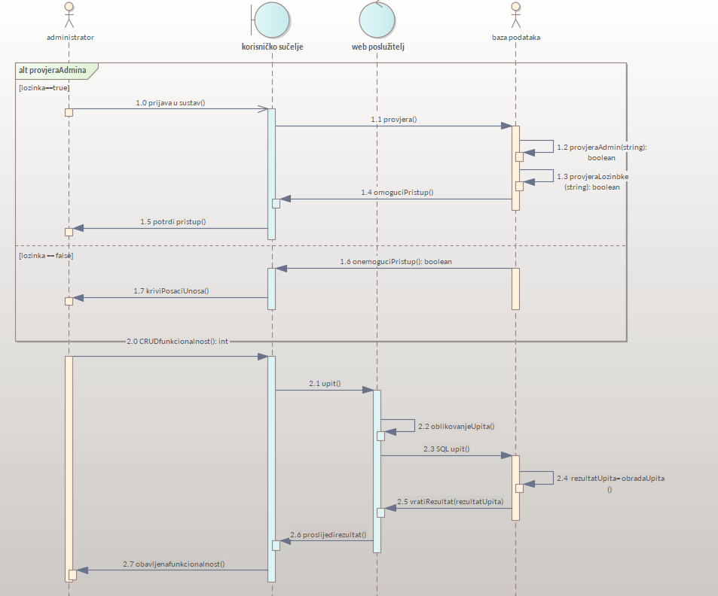

Slika 5 Dijagram slijeda za admin sustav upravljanja receptima

# Slučaj uporabe UC5 – Dodavanje favorita

|  |  |
| --- | --- |
| **Naziv slučaja uporabe:** | Dodavanje favorita |
| **Namjena:** | Dodavanje favorita na vlastiti profil zbog lakšeg uvida u iste |
| **Uloge (*role*):** | Korisnik |
| **Opis:** | Dodavanje recepata kao favorite |
| **Slijed aktivnosti:** | * Korisnik izabire recept iz liste proizvoda unutar svog sučelja * Korisnik dodaje recept u favorite |
| **Sadržaj podataka:** |  |
| **Transakcija:** | Upit na bazu podataka za dodavanje favorita korisniku |
| **Aplikacija:** |  |
| **Preduvjeti:** | Dijalog s listom recepata mora biti dostupan i funkcionalan unutar  korisničkog sučelja. |
| **Posljedice:** |  |
| **Počinje kada?** | Korisnik je u sučelju dobio na uvid rezultate upita |
| **Završava kada?** | Korisnik je dodao recept u favorite |
| **Izuzeci:** |  |
| **Veza s drugim UC (ID):** | UC3, UC9 |
| **Otvorena pitanja:** |  |
| **Prioritet:** | MUST |

Slika 6 dijagramom aktivnosti prikazuje niz akcija koje se odvijaju prilikom dodavanja favorita od strane korisnika.Slika na kojoj se prikazuje tekst, dijagram, snimka zaslona, paralelno

Opis je automatski generiran

Slika 6 dijagram aktivnosti dodavanja favorita

# Slučaj uporabe UC6 – Prikaz najpopularnijih recepata

|  |  |
| --- | --- |
| **Naziv slučaja uporabe:** | Prikaz najpopularnijih recepata |
| **Namjena:** | Prikazivanje najpopularnijih recepata da bi korisnici imali preporuke drugih ljudi |
| **Uloge (*role*):** | Korisnik |
| **Opis:** | Prikaz najpopularnijih recepata na početnoj stranici pretrage recepata |
| **Slijed aktivnosti:** |  |
| **Sadržaj podataka:** | Popis najpopularnijih recepata |
| **Transakcija:** | Upit na bazu podataka za najpopularnijim receptima |
| **Aplikacija:** |  |
| **Preduvjeti:** | Dijalog s listom najpopularnijih recepata mora biti dostupan i funkcionalan unutar korisničkog sučelja.  Baza podataka treba biti dostupna za postavljanje upita. |
| **Posljedice:** |  |
| **Počinje kada?** |  |
| **Završava kada?** |  |
| **Izuzeci:** |  |
| **Veza s drugim UC (ID):** | UC3 |
| **Otvorena pitanja:** |  |
| **Prioritet:** | MUST |

Slika 7 dijagramom slijeda detaljnije prikazuje prikaz najpopularnijih recepata

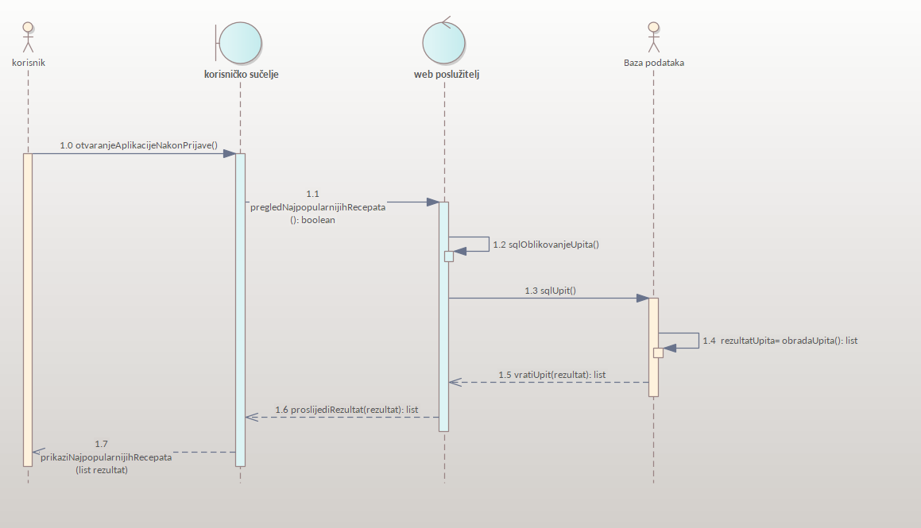

Slika 7 Dijagram slijeda za prikaz najpopularnijih recepata

# Slučaj uporabe UC7 – Preuzimanje pdf recepata

|  |  |
| --- | --- |
| **Naziv slučaja uporabe:** | Preuzimanje pdf recepata |
| **Namjena:** | Preuzimanje recepta na osobni uređaj da ga se može i pregledavati lokalno |
| **Uloge (*role*):** | Korisnik |
| **Opis:** | Preuzimanje recepta na uređaj |
| **Slijed aktivnosti:** | * Korisnik izabire recept iz liste proizvoda unutar svog sučelja * Korisniku se prikaže detaljan opis recepata * Korisnik odabire preuzimanje pdf recepta * Recept se preuzima na osobni uređaj |
| **Sadržaj podataka:** |  |
| **Transakcija:** |  |
| **Aplikacija:** |  |
| **Preduvjeti:** |  |
| **Posljedice:** |  |
| **Počinje kada?** | Korisnik je u sučelju dobio na uvid rezultate upita |
| **Završava kada?** | Korisnik je preuzeo recept |
| **Izuzeci:** |  |
| **Veza s drugim UC (ID):** | UC3, UC9 |
| **Otvorena pitanja:** |  |
| **Prioritet:** | MUST |

Slika 8 dijagramom aktivnosti prikazuje niz akcija koje se odvijaju prilikom preuzimanja recepata u pdf formatu od strane korisnika

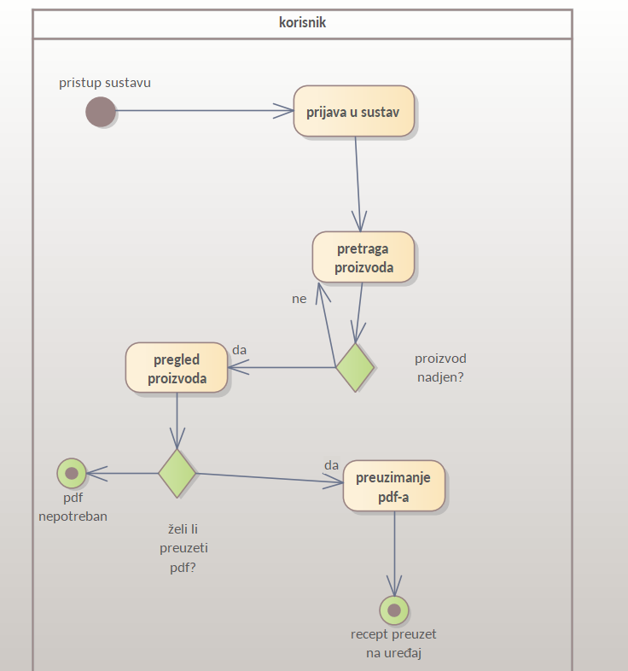

Slika 8 dijagram aktivnosti preuzimanja pdf-a

# Slučaj uporabe UC8 – Pretvorba mjernih jedinica

|  |  |
| --- | --- |
| **Naziv slučaja uporabe:** | pretvorba mjernih jedinica |
| **Namjena:** | Pretvaranje iz američkog načina u europski način zbog drugačijeg označavanja mjernih jedinica |
| **Uloge (*role*):** | Korisnik |
| **Opis:** | Pretvaranje mjernih jedinica |
| **Slijed aktivnosti:** | * Korisnik izabire u kojim mjernim jedinicama želi gledati recepte |
| **Sadržaj podataka:** |  |
| **Transakcija:** |  |
| **Aplikacija:** |  |
| **Preduvjeti:** |  |
| **Posljedice:** | Pretvaranje europskih mjernih jedinica u američki |
| **Počinje kada?** |  |
| **Završava kada?** |  |
| **Izuzeci:** |  |
| **Veza s drugim UC (ID):** | UC3, UC9 |
| **Otvorena pitanja:** |  |
| **Prioritet:** | MUST |

Slika 9 dijagramom aktivnosti prikazuje niz akcija koje se odvijaju prilikom pretvorbe mjernih jedinica od strane korisnika.

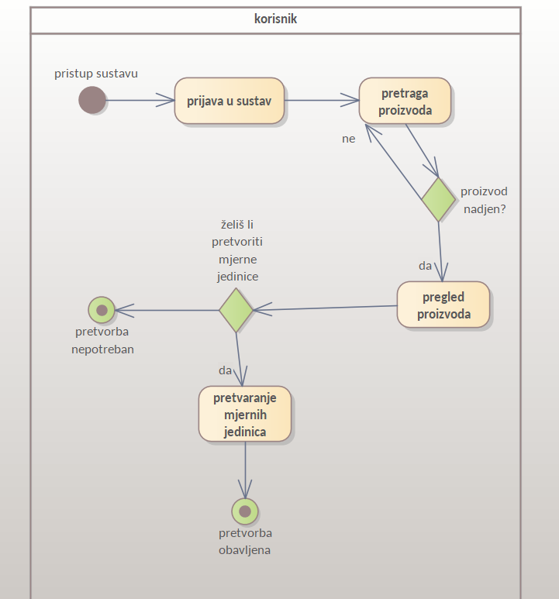

Slika 9 dijagram aktivnosti pretvorbe mjernih jedinica

# Slučaj uporabe UC9 – Detaljan prikaz recepata

|  |  |
| --- | --- |
| **Naziv slučaja uporabe:** | Detaljan prikaz recepata |
| **Namjena:** | Nalaženje detalja pojedinog recepata. |
| **Uloge (*role*):** | Korisnik |
| **Opis:** | Pregled detalja recepata u ponudi. |
| **Slijed aktivnosti:** | * Korisnik izabire recept iz liste proizvoda unutar svog sučelja * Korisnik gleda detalje proizvoda koji su dostupni u sučelju. |
| **Sadržaj podataka:** |  |
| **Transakcija:** |  |
| **Aplikacija:** |  |
| **Preduvjeti:** | Dijalog s listom recepata mora biti dostupan i funkcionalan unutar  korisničkog sučelja. |
| **Posljedice:** |  |
| **Počinje kada?** | Korisnik je u sučelju dobio na uvid rezultate upita |
| **Završava kada?** | Korisnik je dobio željenu informaciju ili odustaje od daljnjeg pregleda |
| **Izuzeci:** | * Korisnik nije našao željeni proizvod ili informacije te ponovno započinje pretragu |
| **Veza s drugim UC (ID):** | UC3, UC7, UC5 |
| **Otvorena pitanja:** |  |
| **Prioritet:** | MUST |

Slika 10 dijagramom slijeda detaljnije prikazuje postupak detaljnog prikaza recepta

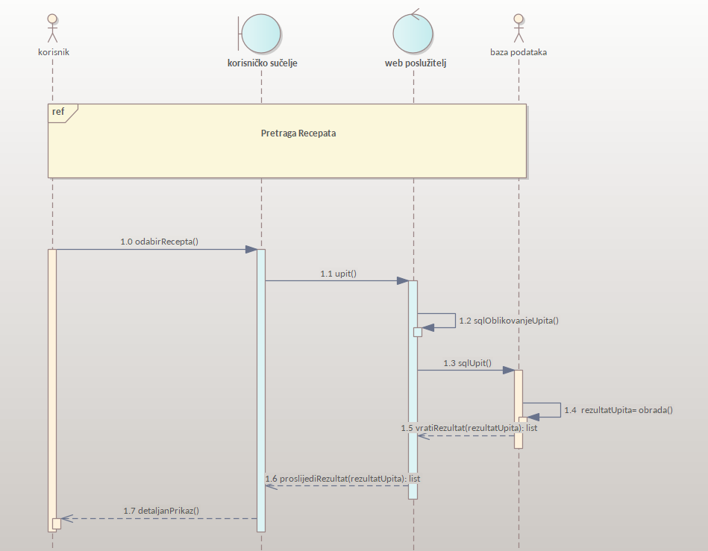

Slika 10 Dijagram slijeda za detaljan prikaz recepta

# Dodatni opis sustava

Dodatni zahtjevi na predviđeni sustav uključuju:

* Navigacija unutar korisničkog sučelja treba biti ostvarena na način da se do svih predviđenih funkcionalnosti od strane bilo kojeg korisnika može doći u najviše tri do četiri klika mišem.
* Odgovor na svaki klik unutar korisničkog sučelja se u redovitim okolnostima ne bi trebao čekati duže od sekunde vremena.
* Pohrana sadržaja baze podataka u vanjska spremišta podataka treba biti poduprta odgovarajućih sigurnosnim mehanizmima zaštite podataka.

# Arhitektura sustava programske potpore

Slika 11. daje prikaz arhitekture povezanosti podsustava koji čine web aplikaciju pretrage recepata

Slika na kojoj se prikazuje tekst, Post-it papirić, dijagram, crta

Opis je automatski generiran

Slika 11 Arhitektura povezanosti podsustava pregleda recepata

Slika 12. prikazuje opis entiteta korisnika koji može biti različitog tipa, odnosno imati različite razine pristupa: administrator i korisnik. Korisnik je opisan s nizom atributa koji ga jedinstveno identificiraju unutar sustava.

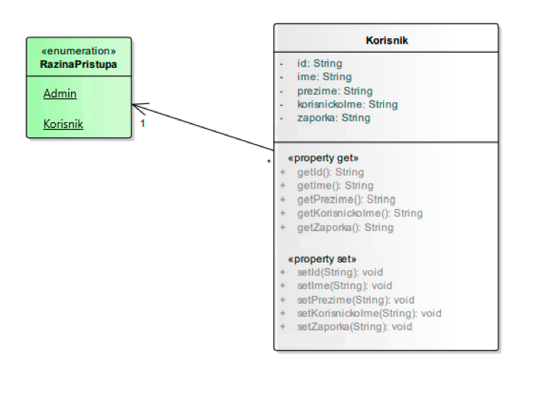

Slika 12 opis entiteta korisnika

Slika 13 prikazuje arhitekturu programske potpore web aplikacije pregleda recepata

Slika na kojoj se prikazuje tekst, snimka zaslona, softver, Ikona na računalu

Opis je automatski generiran

Slika 13. Prikaz arhitekture programske potpore

Frontend (Angular) dio aplikacije predstavlja prezentacijski sloj aplikacije. Ovdje se obrađuju korisnički zahtjevi, provjeravaju se i obrađuju dobiveni podaci te se prosljeđuju u logički sloj.

Backend (ASP.NET Core) dio aplikacije predstavlja logički sloj aplikacije. Ovaj sloj sadrži logiku kojom se podatci dobiveni od prezentacijskog sloja dohvaćaju iz baze podataka (SQLite) i obrađuju.

Ovdje se nastavlja s dokumentom projekta: treba najprije skicirati postignutu arhitekturu programske potpore. U tu svrhu može se grafički prikazati dijelove arhitekture i njihovu povezanost prema nekom postojećem ili novorazvijenom slučaju i dati kratki opis raspodjele funkcionalnosti po dijelovima sustava. Mogu se prenijeti grafički prikazi iz dokumenta DD.04 - Programska arhitektura i DFD.docx koji je zadan u okviru predmeta „Programskog inženjerstva u otvorenim sustavima“ ili se to napisati na drugi pregledan način.

# Opis modela i baze podataka

Slika 14 prikazuje temeljni podatkovni model koji se sastoji od razreda koji predstavljaju entitete vezane uz domenu pretrage recepata.

Slika na kojoj se prikazuje tekst, snimka zaslona, Font, broj

Opis je automatski generiran

Slika 14 Podatkovni model sustava za pretragu recepata

Baza podataka aplikacije SQLite sadrži podatke o korisnicima i receptima. To uključuje korisničke podatke te recepte kao i određene favorite samih korisnika. Recepti favoriti se vežu sa korisnicima preko ID-a. Na slici ispod se nalazi dijagram baze.

# Opis implementacije

Programski kôd razvijen je u programskom jeziku C# u programskom okviru ASP.NET Core. Također je korištena biblioteka EntityFramework za generiranje tablica i dohvaćanje podataka iz baze SQLite.

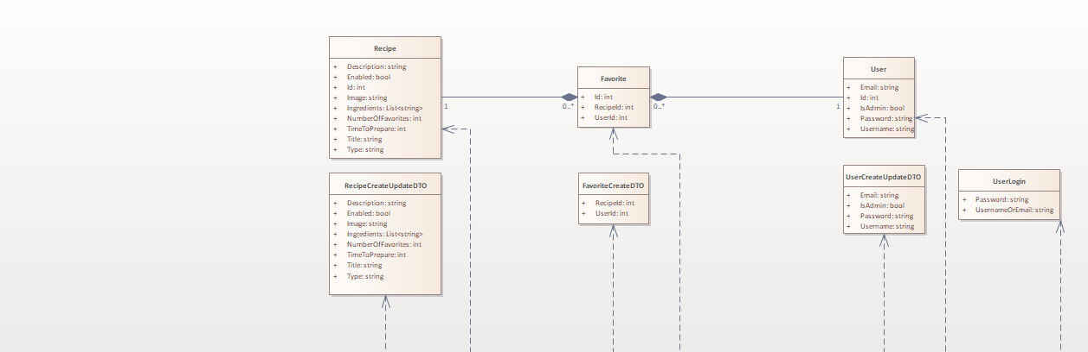

Slika 15. Dijagram klasa 1. dio („model“)

Slika 16. Dijagram klasa 2. dio („repository“)

Slika 17. Dijagram klasa 3. dio („controller“)

Slike 15, 16 i 17 prikazuju dijagram klasa implementacije. Implementacija je podijeljena na tri dijela za svaku vrstu podataka: „model“, „repository“ i „controller“. Npr. Za recepte: u „model“ dijelu postoje klase Recipe koja predstavlja recept s podatcima koji se spremaju u bazu i RecipeCreateUpdateDTO klasa koja sadrži podatke koji su potrebni za kreiranje ili ažuriranje recepta. U „repository“ dijelu je sučelje IRecipeRepository koje sadrži apstraktne metode potrebne za funkcije kao što su kreiranje recepta, ažuriranje, bristanje i dohvaćanje iz baze. Ovdje je još i RecipeRepository klasa koja implementira to sučelje. Ovaj dio aplikacije koristi objekt klase AppDbContext koji služi za pristup bazi podataka. U „controller“ dijelu je RecipeController klasa koja obrađuje zahtjev dobiven od frontenda i poziva potrebne metode „repository“ dijela. Također imamo i pomoćnu klasu UnitUtil koja sadrži metode za pretvorbu mjernih jedinica.

# Razrada implementacije

Implementacija se dodatno razrađuje i zaključno opisuje s nekoliko dijagrama sa sljedećim sadržajima:

|  |  |  |
| --- | --- | --- |
| ***Poglavlje*** | ***Vrsta dijagrama*** | ***Opis sadržaja dijagrama(što prikazuje)*** |
| 21 | Dijagram stanja | Stanje prikaza favorita |
| 22 | Dijagram stanja | Stanje baze podataka u tjednom planu |
| 23 | Dijagram komponenti | Komponente backenda |
| 24 | Dijagram komponenti | Dio aplikacije za administratorske poslove |
| 25 | Dijagram razmještanja | Cjelokupni sustav pregleda recepata |

# Dijagram stanja baze podataka

# Dijagram komponenti podsustava pregleda recepata

# Dijagram komponenti backenda

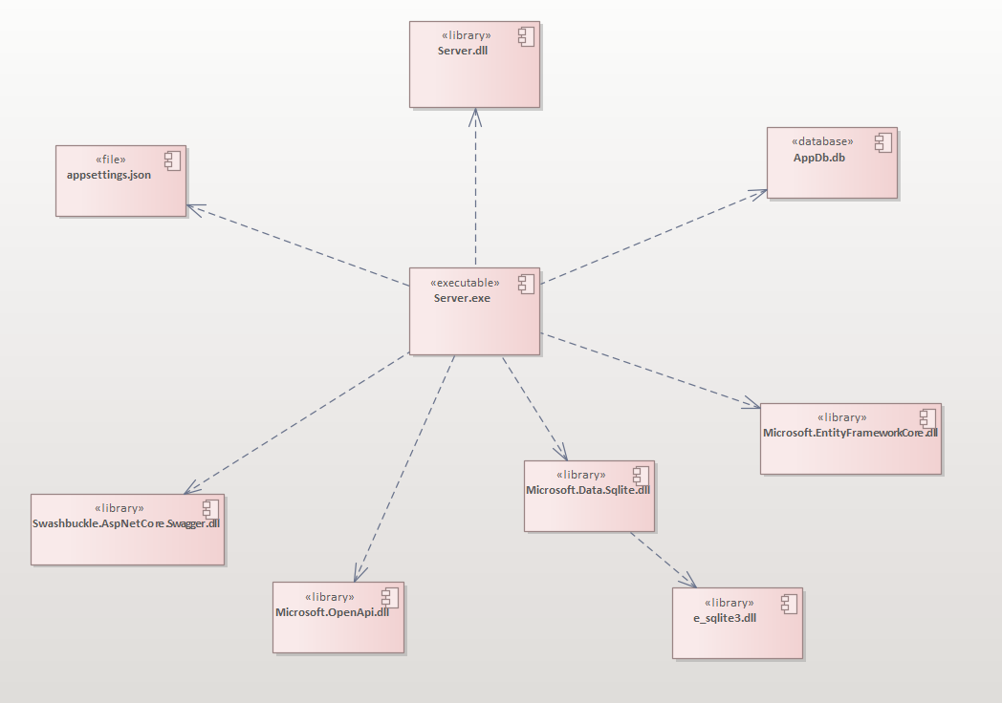

Slika 18. Dijagram komponenti backenda

Slika 18 prikazuje dijagram komponenti koje su bitne za rad API-ja aplikacije. „Server.dll“ je biblioteka koja sadrži sve klase logike backenda aplikacije. „AppDb.db“ je datoteka baze podataka. Datoteka „appsettings.json“ sadrži postavke za pokretanje API-ja, kao što je lokacija datoteke baze podataka. Ostale .dll datoteke su vanjske biblioteke potrebne za rad aplikacije.

Slika ** prikazuje dijagrame komponenti koje su relevantne za obavljanje administratorskih zadataka na razini specifičnih artefakta, datoteka koje predstavljaju izvedbe funkcionalnosti i pohrane podataka

Administrator sustava obavlja dvije vrste posla: održavanje podataka o receptima i osvježavanje podataka o korisnicima.

Datoteke vrste JSP, 'adminproizvodi.jsp',

'adminkorisnici.jsp' i 'adminizvjesca.jsp' pripremaju izgled administratorskih sučelja za

svaku od navedenih zadaća (i predstavljaju pogled ili view dio obrasca MVC). Središnja

datoteka 'AdminUpravljanje.java' upravlja svim zadaćama uz pomoć datoteka za

dohvat podataka iz baze podataka (te predstavlja controller dio obrasca MVC). Te

pomoćne datoteke 'ArtiklPodaci.java', 'KorisnikPodaci.java' i 'IzvjescePodaci.java'

izravno komuniciraju i dohvaćaju podatke iz baze podataka, prije svega iz tablica baze

podataka 'artikl', 'korisnik' i 'račun' (što predstavlja model dio obrasca MVC).

# Dijagram razmještaja

Slika ** prikazuje dijagram razmještaja sustava pretrage recepata koji se nalazi na aplikacijskom poslužitelju __________ s operacijskim sustavom _______ te se pokreće unutar _____________.

Poslužitelju korisnici pristupaju sa svojim uređajima, a posebni poslužitelj se koristi za pohranu podataka s SQLite implementacijom sustava za upravljanje bazama podataka gdje se pohranjuju svi bitni podaci, a to su podaci o korisnicima i receptima te favoriziranim receptima.

# Zaključak